Zvuková Knihovna

Studentský projekt

Tomáš Mudruňka
4.I

SSPŠ
Preslova 25
Praha 5
2008/2009

Obsah
Úvod 3
Anotace 3
Obor informační technologie – aplikace osobních počítačů 3
SSPŠ 3
Anotation (EN) 3
Zadání projektu 4
Zadání 4
Vlastnosti systému 4
Další požadavky 4
Použité termíny 5
JuKe!Box 5
MP3 5
URL 5
M3U 5
PHP 5
Technické řešení 6
Konkurenční řešení 6
Moje řešení 6
Platforma 6
Knihovna 7
Práce se zvukovými stopami 7
Webové rozhraní 8
Prezentace 9
Web 9
Náhled 9
Slidy 9

Úvod

Anotace
Cílem tohoto maturitního projektu je vytvořit webovou aplikaci, která umožní uživateli procházet knihovnu zvukových záznamů umístěnou na webovém serveru pomocí webového prohlížeče a potom umožní tyto záznamy přehrávat přímo v prohlížeči, streamovat do jiného přehrávače, nebo stáhnout na disk.

Obor informační technologie – aplikace osobních počítačů
Blablabla...

SSPŠ
Smíchovská Střední Průmyslová Škola má tradici od roku 1901 a tradici ve výuce výpočetní technologie od devadesátých let minulého století.

Anotation (EN)
This project (which is part of school-leaving exams) is aiming to create web application which enables user to browse audio library stored on web server using web browser and then it offers playback of those audio records directly in web browser, in external software audio player or download to harddrive.

Zadání projektu

Zadání
- Vytvořit systém pro správu knihovny audiozáznamů.

Vlastnosti systému
- Robustní a zároveň kompaktní kód
- multiplatformní (Unixy/Windows, Apache/LightHTTPd/IIS)
- webové rozhraní (+další podle možností a potřeb)
- řazení
- vyhledávání
- možnost stažení i streamování
- pohodlné zacházení
- nahrávání nových souborů
- zajištění heslem
- přístup pomocí existujících služeb (FTP/NFS/SMB apod...)
- odstranit jazykové bariéry
- jednoduchý systém aktualizací
- co nejpohodlnější a nejpřívětivější systém, který uživateli umožní co největší požitek z poslechu hudby...
- další vlastnosti, které budou shledány prakticými (například systém zásuvných modulů)

Další požadavky
- Prezentovat hotový software na webu
- uvolnit software zdarma jako opensource řešení
- napsat přehledný návod k obsluze

Použité termíny

JuKe!Box
Jukebox je automatický stroj na přehrávání hudby známý především z občerstvovacích zařízení a filmů z minulého století.

MP3
MPEG Layer 3 (Moving Picture Experts Group Audio Layer 3)
Algoritmus a formát pro ztrátovou kompresi zvukového záznamu využívající nedokonalosti lidského sluchu.

URL
Uniform Resource Locator (jednotný lokátor zdrojů)
Nejčastěji používaná forma zápisu adresy konkrétního zdroje v internetu. Především budeme znát URL jako adresu nějaké webové stránky.

M3U
MP3 URL (Moving Picture Experts Group Audio Layer 3 Uniform Resource Locator)
Kombinace MP3 a URL. M3U je soubor, který obsahuje seznam URL, které odkazují na multimediální soubory (nejčastěji ve formátu MP3). Poprvé byl formát implementován revolučním přehrávačem WinAmp. M3U je užitečné například pro uložení fronty přehrávaných souborů, nebo v našem případě pro získání adres souborů na vzdáleném serveru, které chceme přehrát a jejich zařazení do fronty přehrávače.

PHP
Portable Hypertext Preprocesor
Oblíbený jazyk primárně používaný ke generování HTML k=odu na straně serveru.

Technické řešení

Konkurenční řešení
- Andromeda
  - Počáteční impulz, placený software, obfuskovaný zdrojový kód
- ZINA Is Not Andromeda
  - Svobodná alternativa k Andromedě, ale příliš pomalá, místy příliš složitá, ale na druhou stranu jí chybí některé funkce oproti mému projektu. Kromě rychlosti chybí také například možnost přehrávat zvukové stopy přímo v prohlížeči a podobně.
  - Tento projekt mne nejvíce inspiroval, používal jsem ho předtím, než jsem začal pracovat na vlastním. Při tvorbě svého projektu jsem se zaměřil především na nedostatky a nápady, které jsem odhalil při používání tohoto softwaru.
- Ampache
  - Příliš komplexní, mnoho funkcí, ale přitom chybí některé základní. Hodí se spíše pro jiné projekty než soukromé sbírky hudby.
- HFS
  - Rovněž zajímavý projekt, ale jde o celý webserver pro platformu MS Windows a nedá se tedy provozovat na stávajícím serveru.
- Apache2 mod_MusicIndex
  - Modul do webového serveru Apache, pomalý, náročný na disk, nelze použít s jiným serverem než Apache.
- MPD, IceCast
  - Má smysl jen při provozování internetového rádia, nebo přehrávání přímo na erveru
- DAAPd, Firefly
- Vibe Streamer
- Slim Server
- A další...

Moje řešení
Na základě těchto zkušeností s jinými produkty jsem se rozhodl vytvořit vlastní systém, který by tyto problémy řešil.

Platforma
Rozhodl jsem se pro programovacá jazyk PHP, který umožní psát webové aplikace, které je možné spouštět na různých platfomách.

Jsou to především operační systémy:
- GNU/Linux
- MS Windows

Jedinou podmínkou je webserver s podporou PHP, to mohou být například:
- Apache HTTPd
- LightHTTPd
- tHTTPD
- IIS

Knihovna
Základními daty, které můj program zpracovává je složka se zvukovými soubory, které jsou správně pojmenované a roztříděné do podsložek.

Při získávání informací o jednotlivých stopách jsou ignorovány ID3 tagy. To je zcela účelné, protože ačkoli mnoho mp3 souborů tyto informace nese, jsou ve většině případů nepřesné, místo názvu skladby obsahují jen číslo stopy, obsahují reklamu, nebo chybí úplně. Kromě toho je zbytečně časově náročné, pokud by se měl každý soubor vždy otevřít, aby byly ID3 tagy přečteny. Proto je lepší využívat nějakou logiku v pojmenování souborů a složek. Mne se nejvíce osvědčil systém pojmenování ve stylu:

[druh_záznamu/][kategorie/][jméno_autora/][album/][číslo_skladby-][jméno_autora]-[název_skladby].[přípona].

Takový systém nám umožní všechny soubory pohodlně identifikovat, spravovat, prohledávat a především přehrávat.

Práce se zvukovými stopami
Nad knihovnou, která byla popsána výše můžeme provádět více operací. Základní funkcí je procházení složek, podobně jako na lokálním disku. Když najdeme požadovný soubor, nebo složku, můžeme s ním dále pracovat.
K nalezení žádaného souboru můžeme také použít funkci vyhledávání. Tato funkce využívá seznamu souborů, který je nutné vytvořit přes webové rozhraní pokaždé, když přidáme nové soubory, nebo je možné to provádět automaticky například pomocí cronu. Díky tomu je možné vyhledávat soubory mnohem rychleji, protože není třeba procházet všechny složky, ale jen jeden soubor s indexem. Pokud zadáme vyhledávaný výraz a potvrdíme, budou nám kromě výsledků z knihovny nabídnuty odkazy na výsledky z jiných serverů, podle nastavení (např. Google. Youtube, Texty písní, Videoklipy, atd...)
Potom, co si vybereme náš soubor nebo adresář, máme možnost tento přehrát přímo v prohlížeči, nebo v jiném externím přehrávači, který máme nainstalovaný na počítači. Pokud jde o adresáře, tak se přehrají všechny zvukové soubory, které jsou v nich uložené a v případě rekurzivního procházení složky se přehrají i všechny soubory v podsložkách. Přehrávání v prohlížeči vyžaduje flash-player (nebo foxytunes), přehrávání v externím přehrávači se provádí pomocí playlistu ve formátu m3u, který obsahuje adresy všech vybraných souborů, což umožní proudové přehrávání ve zvoleném přehrávači.
Zde je nutné podotknout, že na přehrávání přes flash jsem použil software ze třetí strany pojmenovaný WP-AudioPlayer, který je k dispozici zdarma na adrese http://wpaudioplayer.com/.
Zvukový soubor je samozřejmě také možné stáhnout na disk pro další použití.

Webové rozhraní
A takto vypadá vývojová verze rozhraní knihovny:
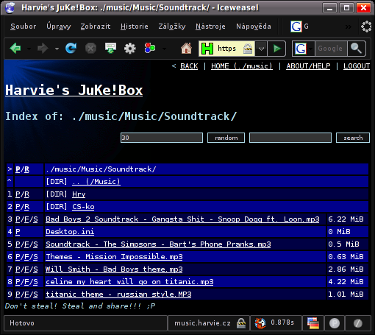

Prezentace

Web
Pro tento projekt jsem použil jeden ze specializovaných webhostingů pro softwarové projekty a to konkrétně google code. Web je dostupný přes adresu http://code.google.com/p/h-jukebox/.

Náhled
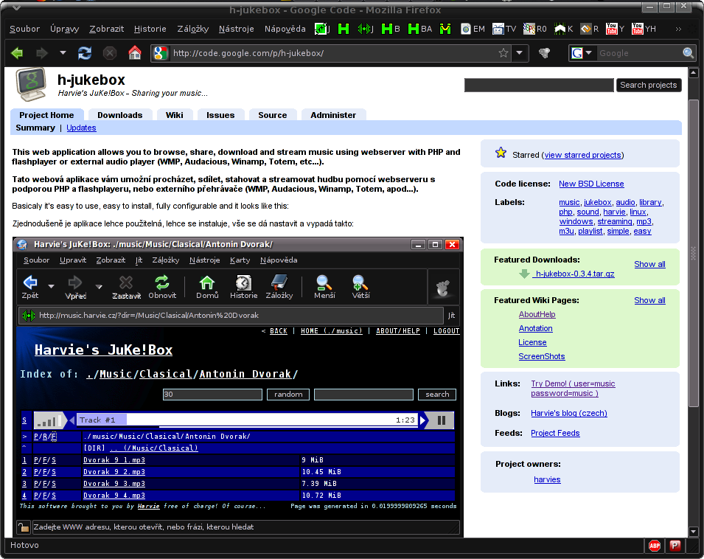

Slidy
Kromě webové prezentace jsem také připravil prezentaci určenou k promítání na projektoru. Prezentaci jsem vytvořil ve zdarma dostupnék programu OpenOffice.org 3.0.1 – Impress.

